**时钟管理单元**

**PLL 倍频电路 APLL MPLL EPLL VPLL**

**DIV 分频器**

**mux 选通门**

**ALCK 核心**

**PCLK 低速设备**

**HCLK 高速设备**

**PWM**

pwm内部电路

pwm（脉宽调制器）

可以通过一个指定引脚输出频率和占空比都可调整的脉冲信号

pwm电路可以控制：led亮度、电机转速，可以控制需要特殊频率的外接设备

时间差计算， 高低电平切换时机

4412有5个32位的pwm定时器

4412有4通道pwm

pwm电路的工作原理：

电路会按照一个固定的频率对一个数值进行减法操作，输出电平，当被减的数值

和一个预设比较值相等时，输出反转，继续减法操作，直到数据被减为0

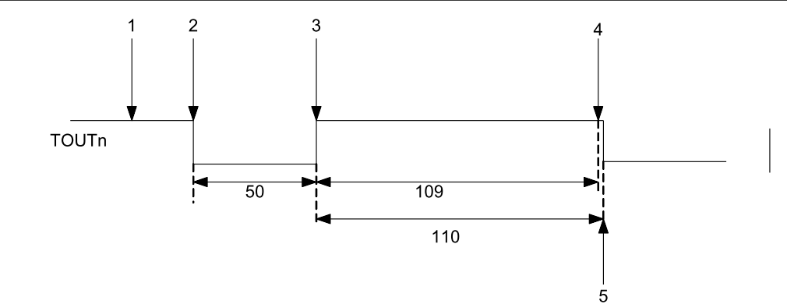

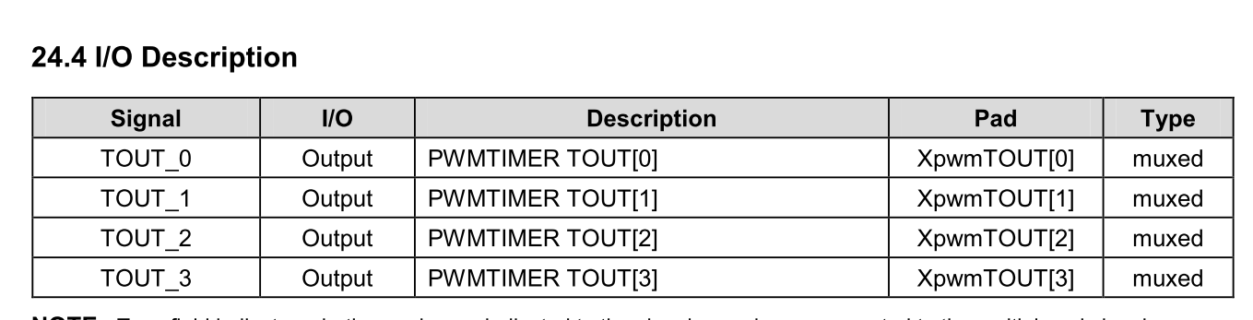

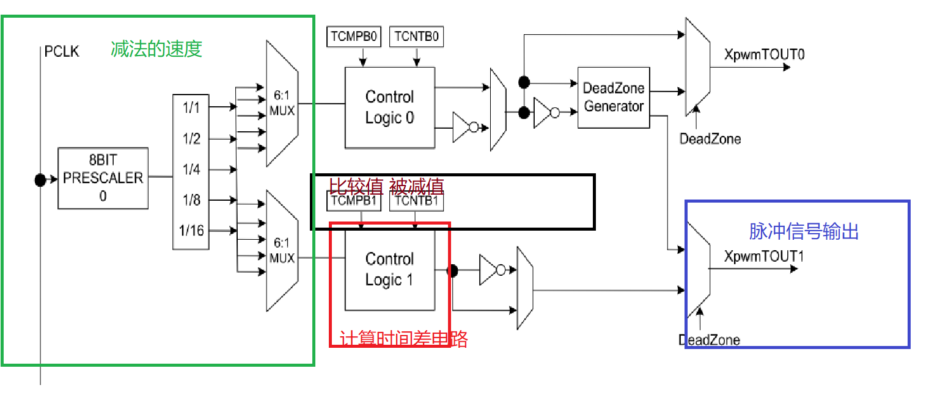

需求：

1. 固定频率如何确定 TCFG0 设定一级分频值 TCFG1 二级分频值
2. 被减的数值和比较数值如何设定 TCNTB0被减值的初值 TCMPB0比较值
3. 第一个信号如何确定 TCON 第2位 0低电平 1高电平
4. 电路使能 TCON 第0位 1使能 0不使能

TCON 第1位 1实时更近TCNTB0 andTCMPB0到减法计数器

TCON 第3位 1表示当被减数为0时自动更新TCNTB0 andTCMPB0到减法计数器